营运部发【2019】076号 签发人：蒋炜
“食品、日用品及五一”活动方案
【活动时间】：2019年4月27日—5月4日（共8天）
【参与门店】：104家（见附表1）
【活动主题】：五一特惠 满68送10、满100送20代金券
【活动内容】：
活动一：食品、日用品活动
- 成药满68元送10元代金券，会员满100元送20元代金券，最高送200元代金券（部分商品不参与）。
（1）赠送的代金券仅限“日用品”、“普通食品”使用，品种清单详见附表。
（2）代金券活动期间使用：4月26日~5月4日，过期作废，特价不参与，不再同时享受门店其它活动。
注：系统里做品种标识，输入会员卡手工优惠，超过部分补现金。
2、日用品、普通食品系列商品：现金购买享受8折。
注：系统里做品种标识，输入会员卡系统自动识别折扣。
活动二：五一特惠
- 重点活动：
货品ID | 品名 | 规格 | 产地 | 零售价 | 活动描述
165950 | 非布司他片 | 40mgx8片 | 江苏万邦 | 120 | 一阶段：买6盒立减120元； 二阶段：买17盒立减360元，加免费尿酸检测1次；  三阶段：买22盒立减480元，再加1套  {三诺尿酸检测仪1台+50张尿酸试纸}。
138183 | 非布司他片 | 40mgx10片 | 江苏恒瑞 | 132 | 买3盒立减132元
119652 | 多烯磷脂酰胆碱胶囊(易善复) | 228mgx36粒 | 赛诺菲 | 72.5 | 买5盒立减72.5元
169354 | 可定（瑞舒伐他汀钙片） | 10*28片 | 阿斯利康 | 209 | 买6盒立减504元、买12立减1308元
21580 | 补肾益寿胶囊 | 0.3gx60粒 | 太极涪陵 | 98 | 买3瓶立减98元
148955 | 定坤丹 | 7gx4瓶（水蜜丸） | 广誉远 | 198 | 买7盒立减198元
30713 | 三勒浆饮品 | 30mlx10支 | 四川华美 | 198 | 买3盒立减30元
133360 | 丹参口服液 | 10mlx10支 | 太极涪陵 | 39.9 | 买6盒立减39.9元
115733 | 天胶 | 250g | 太极 | 1350 | 一盒799元、  买2盒立减1350元、买7盒立减4050元
118078 | 枸橼酸西地那非片(万艾可) | 100mgx10片 | 辉瑞制药 | 965 | 买10粒得11粒，买15粒得17粒；  组合ID：9908510（10粒+1粒） 组合ID：9911912 (15粒+2粒）
138325 | 天然维生素E软胶囊 | 250mgx200粒 | 养生堂 | 168 | 第二件半价
138584 | 天然维生素C咀嚼片 | 850mgx130片 | 养生堂 | 168 | 第二件半价
165176 | 奥利司他胶囊 | 60mg*24粒 | 山东 | 288 | 一盒立省80元，买3盒立减288元现金
2、4月单品活动清单：详见附表
活动三：爱生活 享健康
- 保健品：汤臣倍健、康麦斯、百合康：1件7.9折、2件6.9折、3件6折。
- 美妆：薇姿、理肤泉、雅漾、京润珍珠、韩束、百雀羚：2件8.5折。
- 医疗器械：（部分产品）参与返券，详见附表清单
- 中药袋装、罐装：1件8.5折，买2得3（原装或低价）
【活动宣传方式】
一、整体形象打造
1、门店自行书写一张POP，参照模板书写，悬挂在橱窗吊旗杆下方。
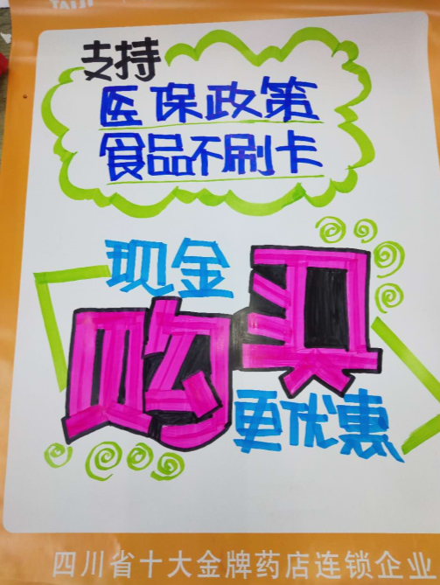
- 书写爆炸卡：参与用券，在普通食品、日用品货架区域，做好品种标示。
二、活动宣传要求：
1、活动期间请对所有顾客进行宣传活动内容。
2、收银台一句话服务，引导顾客参与活动。
3、各店店长需提前1天对门店员工进行活动前期培训，保证每位员工都清楚、明白活动内容，并将培训情况反馈至各片区微信群，营运部活动前1天将随机抽查，如抽查到不合格，将对当事人罚款10元/人，店长负连带责任，罚款5元/人。

营运部

主题词： 关于 五一特惠 活动 方案
四川太极大药房连锁有限公司 2019年4月26日印发
打印：王四维 核对：谭莉杨 （共印1份）

